8. Орієнтовна вартість (кошторис) проекту (всі складові проекту та їхня орієнтовна вартість):
Складові завдання | Орієнтовна вартість, гривень
- Демонтаж будови | 30 000,00
- Облаштування тротуарною плиткою 80мм (10 * 8 = 80 кв м)  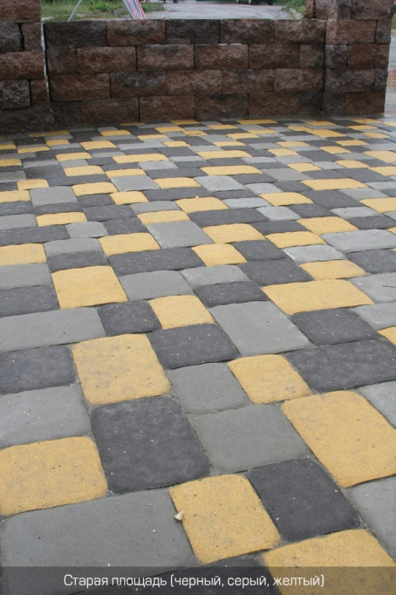 | - 000,00
- Вуличні автономні фонарі 30 Вт на сонячних батареях 250 Вт - 2 шт.  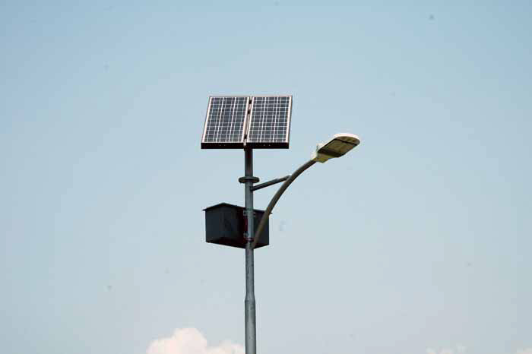 | 52 000,00
- Подземный мусорный контейнер с увеличенной мусороприёмной колонкой (2 шт.)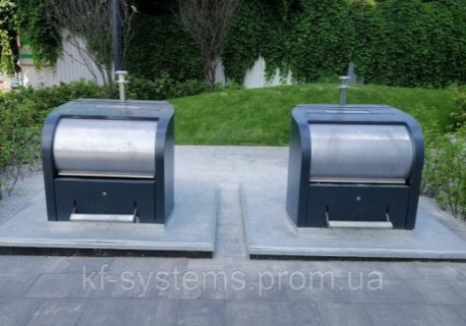 | 530 000,00
- Склопластикові контейнери для відходів:  контейнер "ДЗВІН"  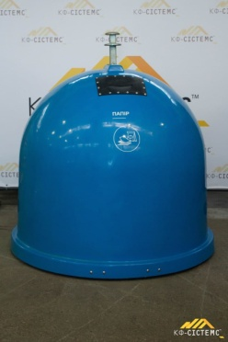  контейнер "ТРАПЕЦІЯ"  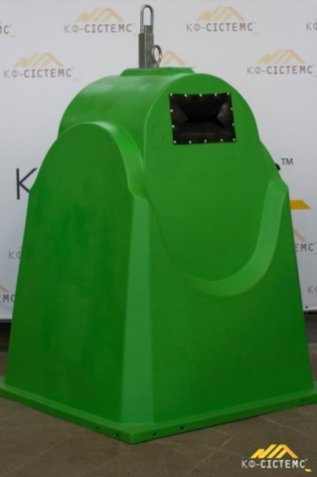  контейнер "ДЗВІН"  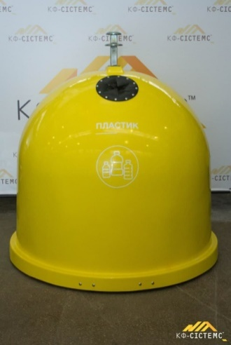  Контйенер для скла  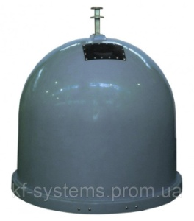 | 4*20750 = 83 000

